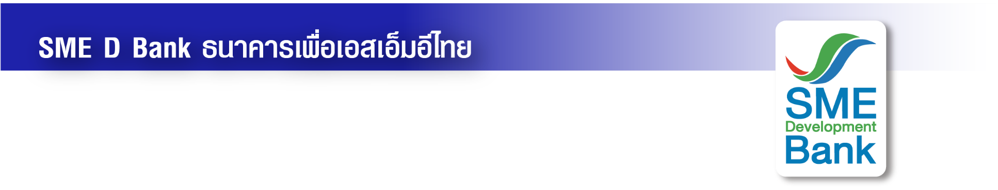

ข่าวสั้นประชาสัมพันธ์

16 พฤษภาคม 2566

**SME D Bank แจ้งเตือนผู้ประกอบการเอสเอ็มอี อย่าหลงเชื่อ!!! แฟนเพจแอบอ้าง**

**ธนาคารพัฒนาวิสาหกิจขนาดกลางและขนาดย่อมแห่งประเทศไทย (ธพว.)** หรือ **SME D Bank** ขอแจ้งเตือนผู้ประกอบการเอสเอ็มอี เนื่องจากขณะนี้ มีผู้เปิด Facebook Fanpage ใช้ชื่อว่า "สินเชื่อ COD ไปรษณีย์ไทย (smebank)" (https://www.facebook.com/Ssmedevelopmentbank) โดยใช้รูป profile เป็นโลโก้ของ "SME D Bank " และใช้ภาพ cover เป็นภาพโฆษณาสินเชื่อของธนาคาร รวมถึง Inbox ข้อความเชิญชวนใช้บริการสินเชื่อไปยังบุคคลต่างๆ ซึ่งอาจสร้างความสับสน เข้าใจผิดให้แก่ผู้ประกอบการเอสเอ็มอี

**ทาง SME D Bank ขอเรียนแจ้งเตือนผู้ประกอบการเอสเอ็มอีทุกท่านว่า Facebook Fanpage ดังกล่าว ไม่มีความเกี่ยวข้องใดๆ กับธนาคารทั้งสิ้น และธนาคารไม่มีนโยบายให้บุคคลภายนอกเปิด Facebook Fanpage หรือผลิตสื่อใดๆ เพื่อแอบอ้างชื่อธนาคารไปหาผลประโยชน์** โดยขณะนี้ ธนาคารกำลังดำเนินการเอาผิดทางกฎหมายเพื่อไม่ให้เป็นเยี่ยงอย่างดังนั้น ขอความกรุณาผู้ประกอบการเอสเอ็มอีอย่าหลงเชื่อข้อมูลจาก Facebook Fanpage ดังกล่าว

ทั้งนี้ สามารถติดตามข้อมูลข่าวสารอย่างเป็นทางการของธนาคารได้ที่ Facebook Fanpage "ธนาคารพัฒนาวิสาหกิจขนาดกลางและขนาดย่อมแห่งประเทศไทย” (https://web.facebook.com/SMEDevelopmentBank) หรือเว็บไซต์ www.smebank.co.th เท่านั้น สอบถามข้อมูลเพิ่มเติมที่ Call Center 1357

